Athif Zakiyanto_QA Kelas A

Section 19

* User.feature

File ini berisi scenario dari setiap test cases yang menggunakan bahasa gherkin

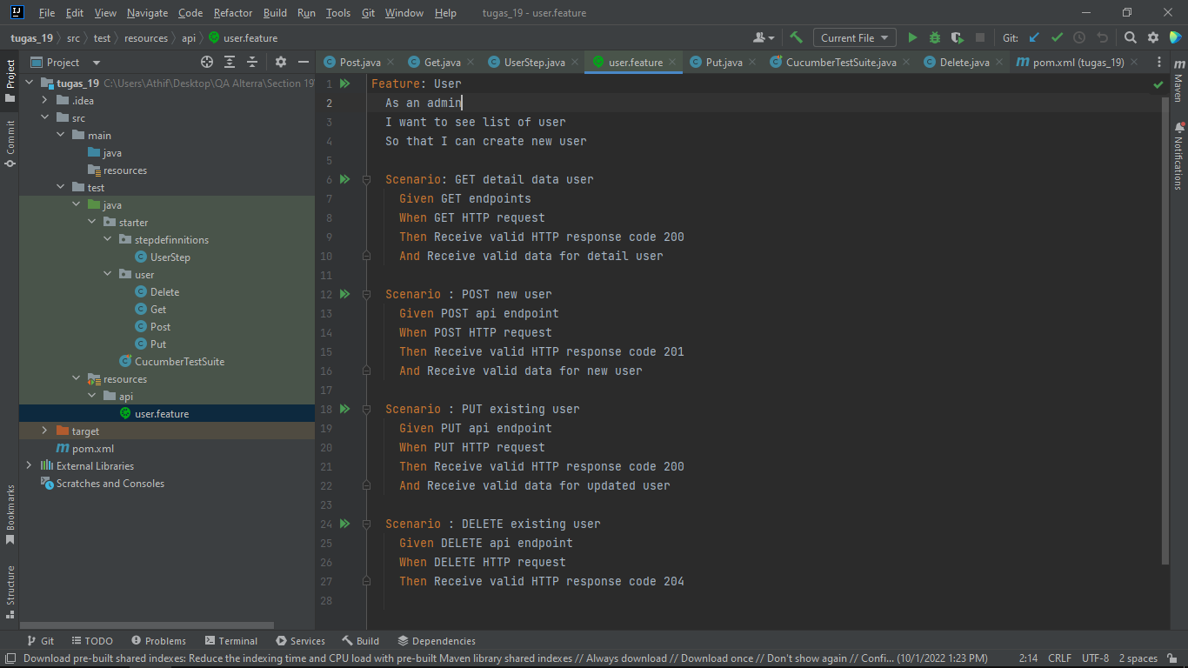

* File UserStep

File ini digunakan untuk mendefinisikan step-step yang harus dilakukan untuk setiap fungsi test.

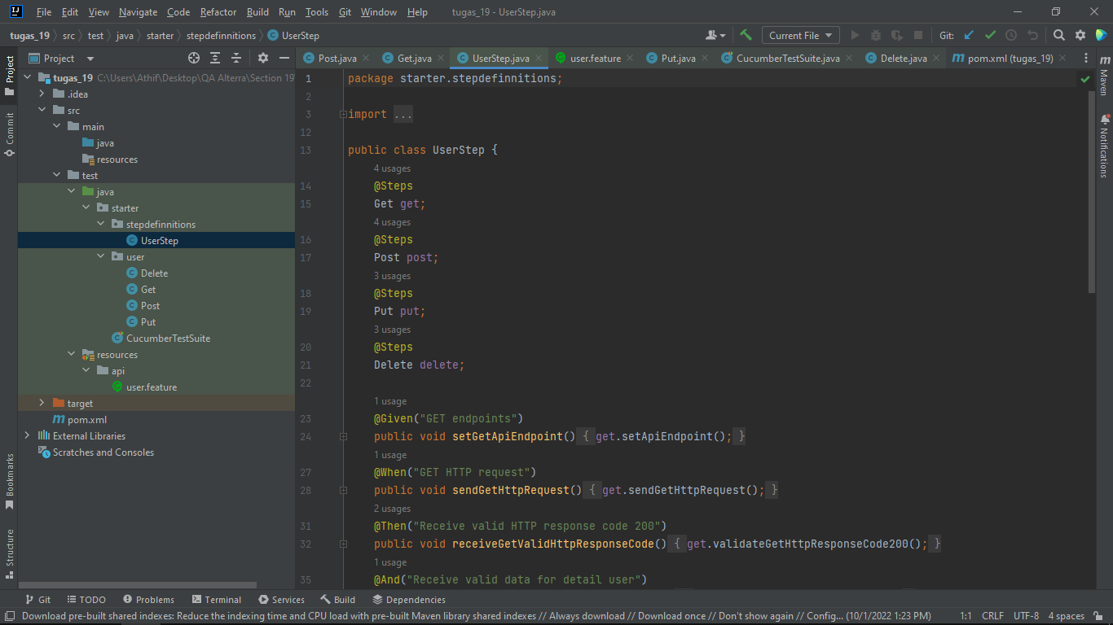

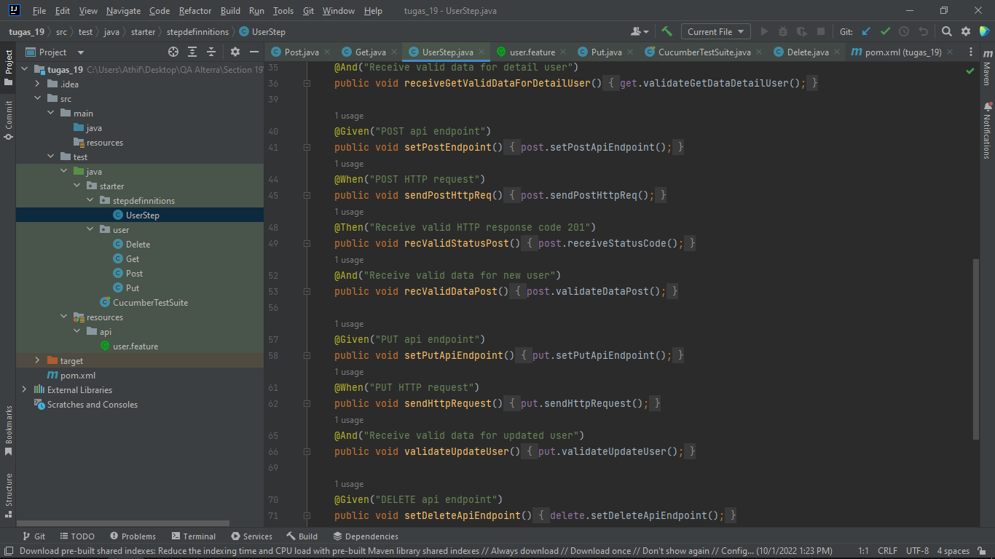

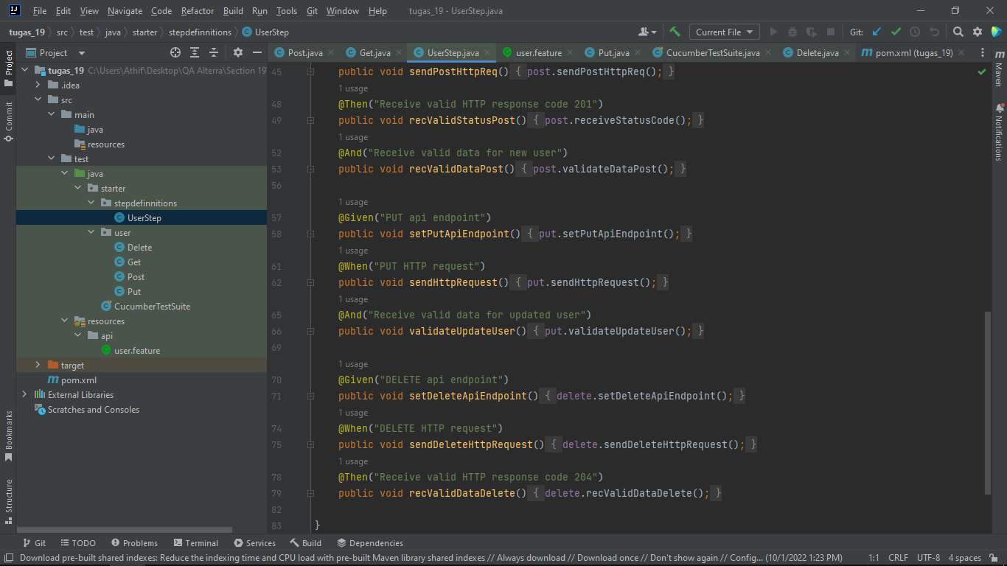

* Get.java

File ini digunakan untuk melakukan automation test API dengan HTTP method GET

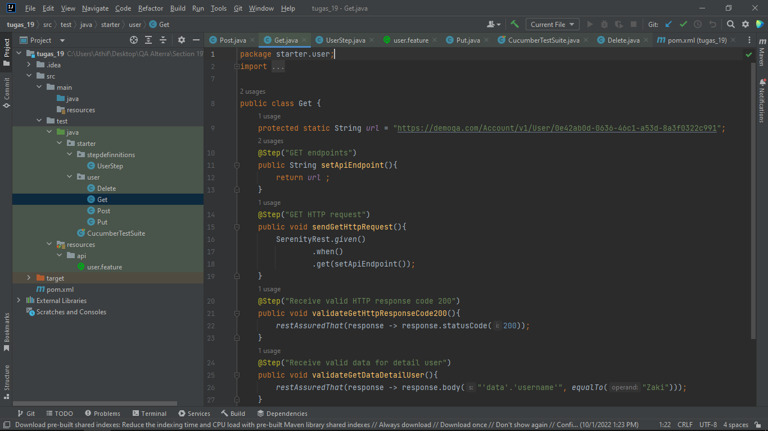

* Post.java

File ini digunakan untuk melakukan automation test API dengan HTTP method POST

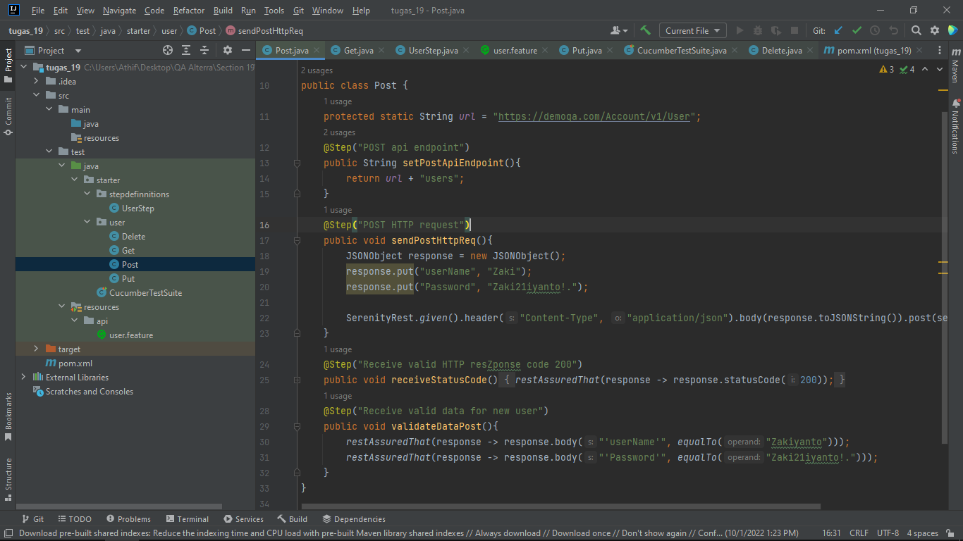

* Put.java

File ini digunakan untuk melakukan automation test API dengan HTTP method PUT

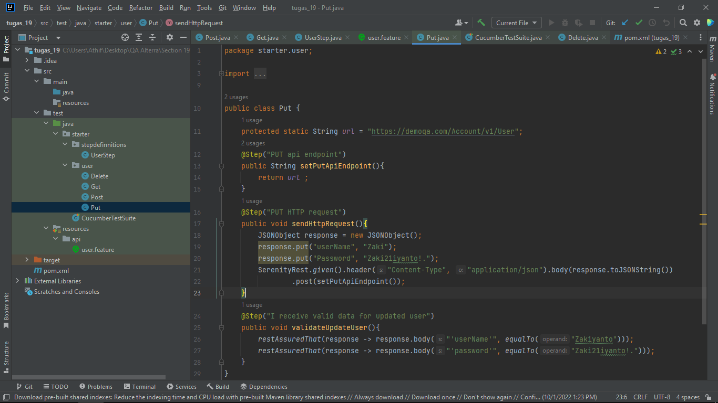

* Delete.java

File ini digunakan untuk melakukan automation test API dengan HTTP method DELETE

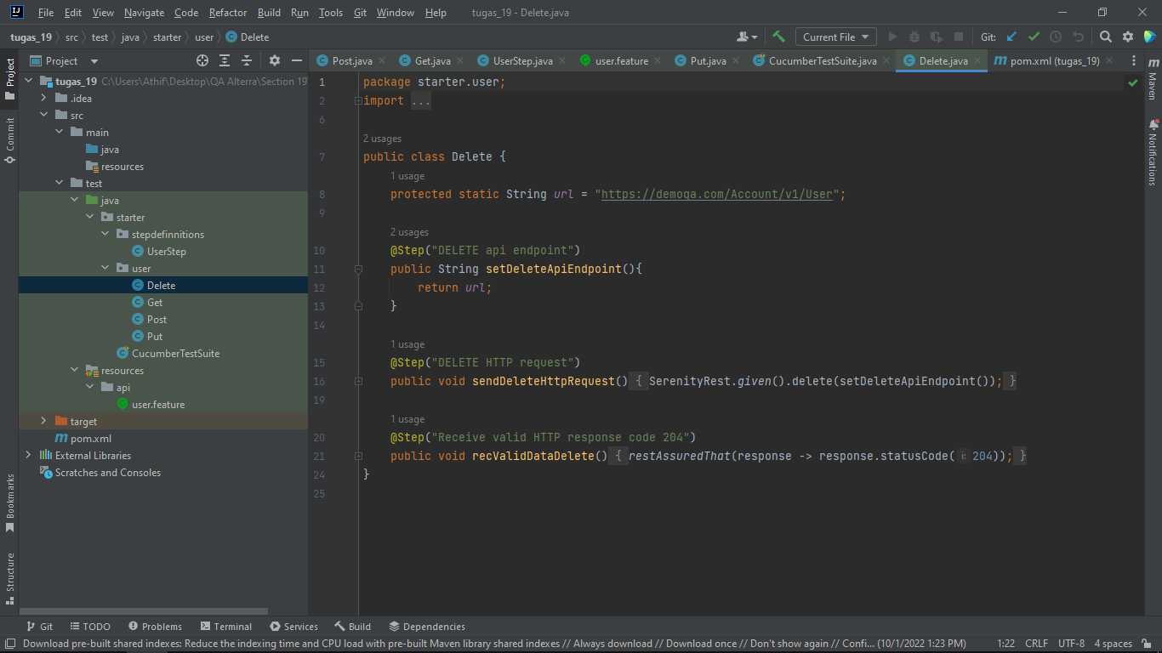

OUTPUT :

